Дорогие наши ребята!
Я думаю, что в нашей школе нет таких ребят, которые против здорового образа жизни, а есть только те, кто всегда следит за своим и здоровьем и никогда не навредит ему.
«Плохая привычка принуждает нас ко многим глупостям: самая большая глупость — стать её рабом».

МЫ ПРИЗЫВАЕМ КАЖДОГО ЗАДУМАТЬСЯ: ЗДОРОВЫЙ ОБРАЗ ЖИЗНИ ДЕЛАЕТ ЧЕЛОВЕКА СВОБОДНЫМ И НЕЗАВИСИМЫ , НЕ ДАЁТ ПОТЕРЯТЬ ЧУВСТВО СОБСТВЕННОГО ДОСТОИНСТВА.

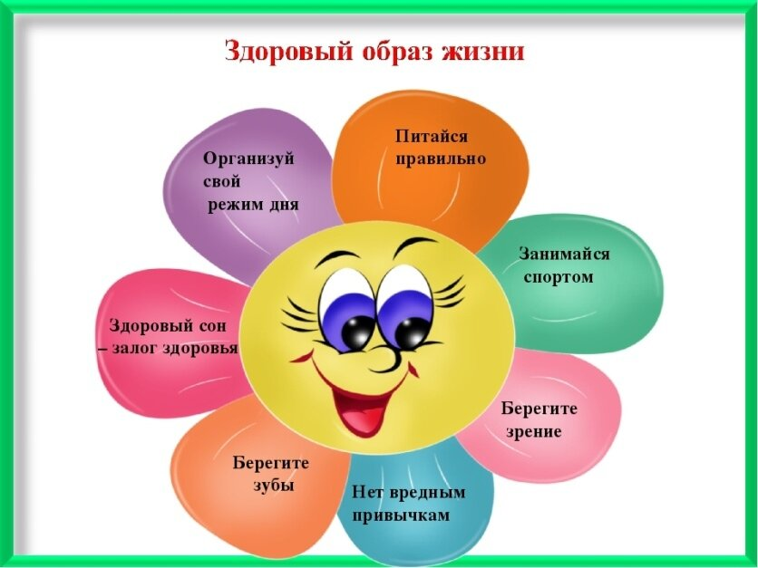
ВСЕГО МАМОГО НАИЛУЧШЕГО ВАМ!
И не забывайте следить за своим здоровьем!
Предлагаем вашему вниманию
увлекательные видеоролики
и
познавательные мультфильмы.

